la tibia
EL CUERPO DE BECKHAM

los dedos del pie
la mano
el pelo
el tatuaje
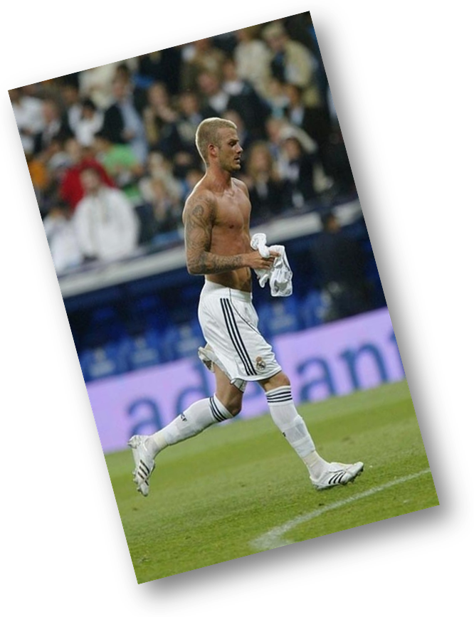
el hombro
el pié

el muslo
el codo
la pantorrilla
la muñeca

la espalda

el tobillo

el pecho
los dedos
el estómagogo
el cuello

el brazo

la pierna
la rodilla
la cabeza

